**Front**

PWA(Progressive Web App) - 강토님 강의 + 웹 서핑

- 웹 사이트처럼 브라우저에서 접속 할 수 있지만, 설치할 필요가 없어 앱을 다운로드 하거나 업데이트 할 필요가 없다.

- 앱과 비슷한 외관 + 전체화면 모드

- 푸시 알림 가능

- 전체적인 흐름

PWA 배포 도움 - fetch API/ Background Sync API

URL 공유 -> Indexed DB -> Service worker -> AI API -> Indexed DB

URL로 공유를 하면 그 UML을 indexed DB에 저장하고, Service worker(이벤트 기반의 워커- js 형태)를 통해 세부적 설정이 가능

서비스 워커는 보안 상의 이유로 HTTPS에서만 동작

Manifest.json

DB – 캐시 스토리지/indexed DB

https://developer.mozilla.org/ko/docs/Web/API/Service_Worker_API

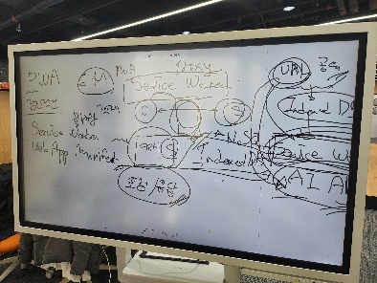

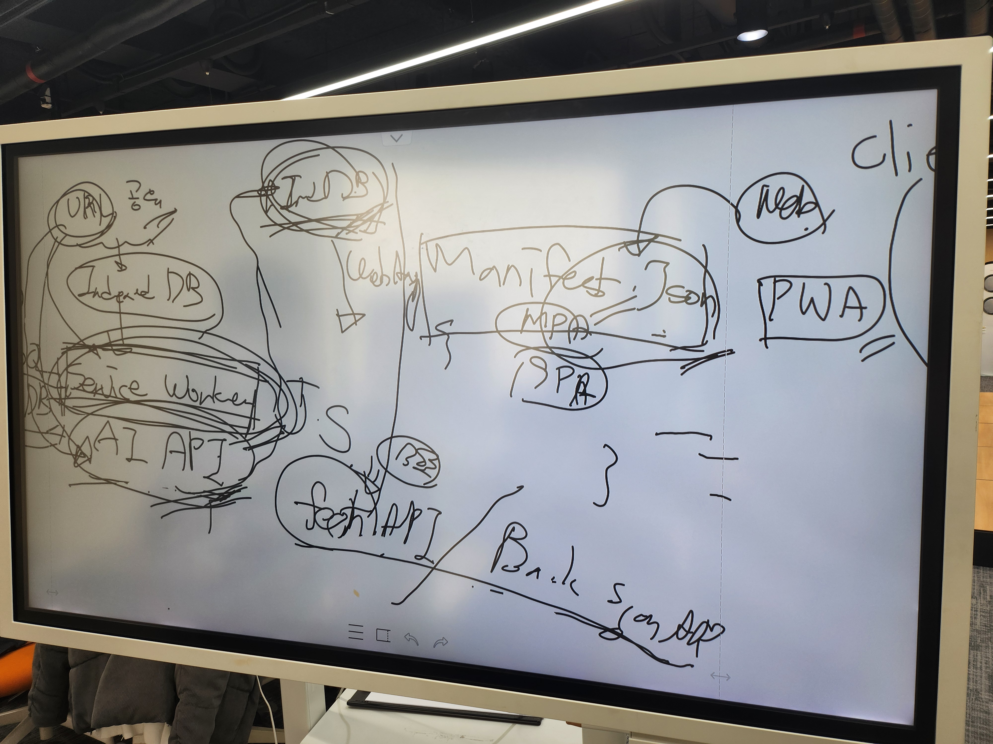

인프런 강의 – 리액트 chapter 02 JSX

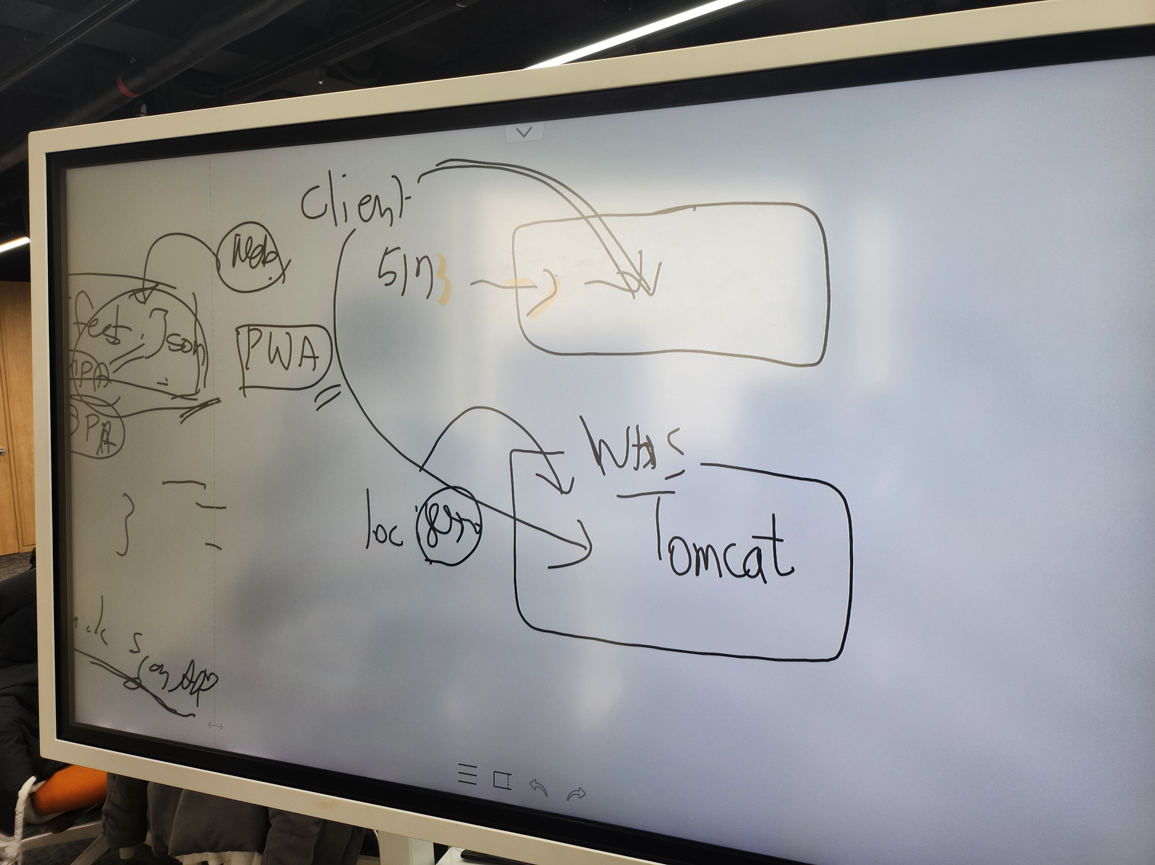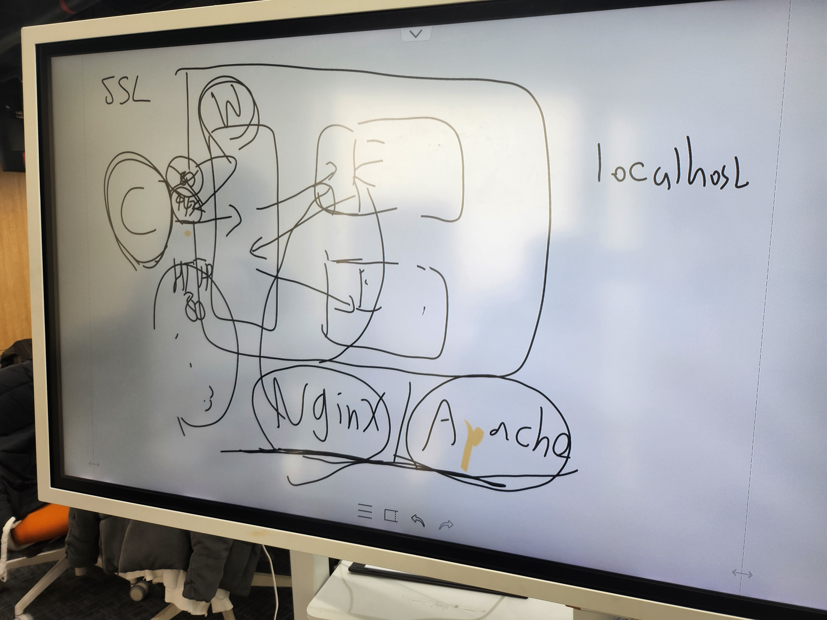

**섹션 3. Chapter 02 JSX 요약**

**1. JSX란?**

* JSX는 JavaScript XML의 약자로, JavaScript 코드 안에서 HTML을 작성할 수 있게 해줌.
* React 요소를 작성할 때 가독성을 높이고 구조를 명확히 함.
* Babel을 통해 JSX는 JavaScript 코드로 변환됨.

**2. JSX에서 JavaScript 사용하기**

* 중괄호 {}를 사용하여 JSX 내에 JavaScript 표현식을 삽입 가능.
* 변수, 함수 호출, 삼항 연산자 등을 사용할 수 있음.
* 단, 제어문(반복문, if문)은 직접 사용할 수 없음.

**3. JSX에서의 조건문**

* JSX에서는 if 대신 삼항 연산자나 && 연산자를 주로 사용하여 조건부 렌더링을 구현.
* 조건 ? 참일 때 : 거짓일 때 또는 조건 && 출력 방식으로 구성.

**4. JSX에서의 반복문**

* JSX 내에서는 for 루프를 직접 사용할 수 없기 때문에 map() 함수를 사용하여 반복 렌더링을 수행.
* 배열.map()을 통해 여러 요소를 생성하고 렌더링할 수 있음.

**5. JSX 스타일링**

* 인라인 스타일링: style 속성에 객체 형태로 CSS 스타일을 지정.
* CSS 클래스 적용: className 속성을 사용하여 CSS 클래스 이름을 설정.
* 외부 CSS 파일을 가져와 스타일 적용 가능.

**6. JSX로 구구단 출력하기**

* map() 함수와 JSX를 조합하여 2중 배열을 만들어 구구단을 화면에 렌더링.
* JSX 코드에서 반복문을 사용하여 가독성을 높이면서 여러 데이터를 렌더링함.

**총 요약**: JSX의 기본 개념, JavaScript 코드 삽입법, 조건문 및 반복문 사용법, 스타일링 방식, 실습 예제(구구단)를 통해 JSX 작성 방식을 익히는 내용입니다.

**Next.js + TypeScripe 조합을 사용하는 이유**

Next.js는 **리액트 기반 프레임워크**.  
그리고 TypeScript는 **JavaScript에 타입을 추가한 언어**

이 둘을 같이 쓰는 이유는 **개발을 더 편하고 안전하게** 만들기 위해서

**1. Next.js를 쓰는 이유**

* **서버사이드 렌더링(SSR)**: 페이지를 먼저 서버에서 렌더링해서 SEO(검색 엔진 최적화)
* **페이지 라우팅이 간단해**: pages/ 폴더에 파일을 만들면 자동으로 라우팅
* **API 라우트 제공**: 백엔드 API도 같이 만들기 가능

2. TypeScript를 쓰는 이유

- **타입 안전성**: 타입을 명시해서 코드에서 실수를 줄여줘.

* 예: string을 넣어야 하는 곳에 실수로 number를 넣는 실수를 방지해.

- **코드 자동완성**: 타입 덕분에 IDE에서 자동완성이 잘 돼서 코딩할 때 더 편해.

- **유지보수 용이**: 프로젝트가 커져도 타입이 알려주니까 코드를 이해하기 쉬워.

* 우리 프로젝트에서는 CSR 으로도 충분한 UX가 가능.
* TypeScript를 사용하기 위해서는 완벽한 명세서가 필요. 처음 프로젝트에서는 사용하지 않는 편이 좋다고 결론.

**Backend**

**계층형 구조(Layer) vs 도메인형 구조(Domain)**

개발 디렉토리 구조에서 크게 2가지로 나뉘는데 계층형 구조와 도메인형 구조로 나뉩니다.

- 계층형 구조

Controller

⎿ MemberController

⎿ OrderController

Service

⎿ MemberService

⎿ OrderService

Domain

⎿ MemberDto

⎿ OrderDto

- 도메인형 구조

Member

⎿ MemberController

⎿ MemberService

⎿ MemberDto

Order

⎿ OrderController

⎿ OrderService

⎿ OrderDto

어떤 디렉토리 구조를 사용하든 정답은 없습니다. 위와 같은 구조가 아니더라도 진행하는 프로젝트에 가장 적합하게 만드는 것이 중요합니다. 위의 두 종류의 장단점을 비교해보겠습니다.

* **계층형 구조**
  + 장점: 패키지 구조만 보고 전체적인 구조를 파악하기 수월하고, 계층별 응집도가 높습니다.
  + 단점: 디렉토리 안에 클래스들이 너무 많이 모인다. 그렇기에 상대적으로 작은 규모의 프로젝트에 적합하다.
* **도메인형 구조:**
  + 장점: 도메인의 흐름을 파악하기 쉽고, 도메인별 응집도가 높습니다.
  + 단점: 전반적인 흐름을 한눈에 파악하기 어렵습니다. 개발자 관점에 따라 어느 패키지에 넣어야 할지 애매한 클래스들이 존재합니다.

기획.

아이디어 회의